プレジャーボートにおける免税軽油の取扱い

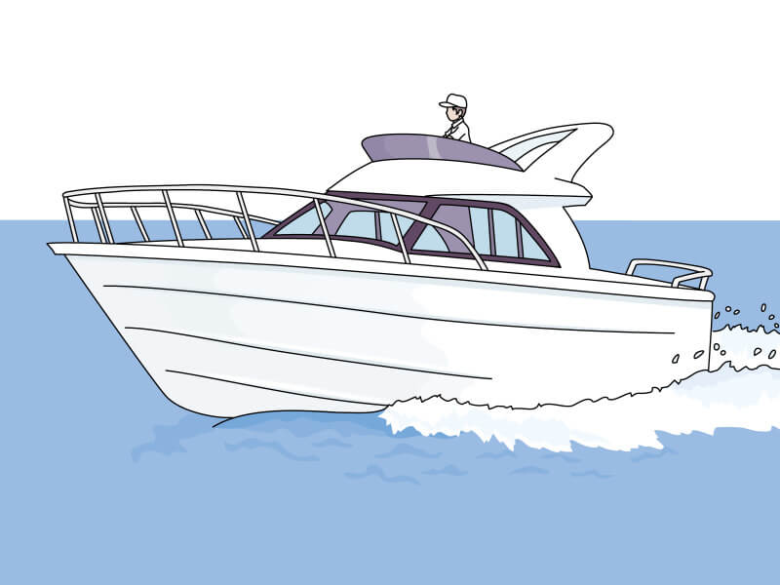

**目次**

**第一章 ～免税軽油使用者証交付申請の手続き～**

■　はじめに**１**

■　免税軽油の使用に係る手続きの流れ**１**

〇　免税軽油使用者証・免税証の交付申請について**２**

〇　免税軽油使用者証・免税証の交付について**３**

* 主な様式の記載例①

〇　「免税軽油使用者証交付申請書」の作成　**６**

〇　「誓約書」の作成**８**

〇　「免税軽油使用機械・車両又は設備台帳」の作成**10**

〇　「免税証交付申請書」（初回申請用）の作成**12**

**第二章　～免税軽油使用者登録後の手続き～**

■　免税証の使用方法について**14**

■　免税軽油使用者の報告義務について**15**

■　免税証の申請・交付手続き**16**

■　その他の手続き**17**

■　申告納付について**18**

〇　免税軽油を用途外で消費した場合**18**

〇　免税軽油を譲渡する場合**19**

〇　産業廃棄物管理票（マニフェスト）について**20**

〇　産業廃棄物管理票（マニフェスト）を提出する要件**20**

■　罰則等について**21**

■　主な様式の記載例②

〇　「免税証管理簿」の作成**24**

〇　「免税軽油使用実績表（直接給油用）」の作成**25**

〇　「免税軽油の引取り等に係る報告書」（直接給油の場合）の作成**26**

〇　「免税軽油使用者証・免税証返納書」の作成**28**

〇　「免税証交付申請書」（２回目以降）の作成**30**

■　その他様式の記載例

〇　「免税軽油使用実績表（在庫保有用）」の作成**34**

〇　「免税軽油の引取り等に係る報告書」（在庫保有の場合）の作成**36**

〇　「免税軽油使用者証書換申請書」の作成**38**

〇　「免税軽油譲渡届出書」の作成**40**

■　参考法令**42**

■　FAQ**45**

■　地方税お支払いサイトについて**46**

**第一章 ～免税軽油使用者証交付申請の手続き～**

はじめに

免税軽油を使用（購入）するためには、あらかじめ免税軽油の使用者（購入者）が大阪府から「**免税軽油使用者証**」の交付を受ける必要があります。

この「免税軽油使用者証」の交付を受けた「免税軽油使用者」になると、大阪府に「**免税証**」の交付申請ができますので、受領した「免税証」を免税軽油の販売店へ提出することで免税軽油を購入できます。

なお「免税軽油使用者証」及び「免税証」には有効期間があり、**有効期間外の免税証を使用した免税軽油の購入はできません**のでご注意ください。

免税軽油の使用に係る手続きの流れ



免税軽油使用者証・免税証の交付**申請**を行う。

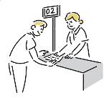

免税軽油使用者証・免税証の**交付**を受ける。



免税証を石油製品販売業者に渡し、免税軽油を**購入**する。

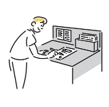

免税軽油の購入や使用の実績等を**報告**する。

《必要書類》をご準備のうえ、なにわ北府税事務所軽油引取税課の窓口で申請してください。なお、**初回の申請は郵送では取扱いできませんので、必ず窓口で申請してください。**

免税軽油使用者証・免税証の交付申請について

申請の際には、事前に、なにわ北府税事務所軽油引取税課へ連絡をお願いします。

|  |  |  |
| --- | --- | --- |
| 番号 | 必要書類 | 備考 |
| １ | 免税軽油使用者証交付申請書 | 記載例（P７参照） |
| ２ | 誓約書 | 記載例（P８参照） |
| 3 | 【法人の場合】  ・商業登記簿謄本  ・定款  ・担当者の本人確認書類  【個人の場合】  ・住民票  ・本人確認書類 | ・**３カ月以内**に発行のもの  ・運転免許証、マイナンバーカード　等  ・**３カ月以内**に発行のもの  ・運転免許証、マイナンバーカード　等 |
| ４ | 免税軽油使用機械・車両又は設備台帳 | 記載例（P11参照）  以下の写真（カラー）の添付が必要です。  ・船舶を **①前　②横　③後ろ**　から撮影したもの  　（船名及び船舶登録番号が確認できること）  ・**④船舶登録番号**を大写しにしたもの |
| ５ | エンジン番号の写真（カラー）又は石ずり | ・軽油を使用し稼働するエンジンのプレート部分（発電機含む）  ・写真又は石ずりが不鮮明な場合、余白にボールペンで補記すること |
| ６ | 申請時点でのアワーメーター数値及び  燃料計の写真（カラー） |  |
| ７ | 船舶国籍証書又は船籍票 | 総トン数**２０トン以上**の船舶のみ |
| ８ | 船舶検査証書 |  |
| ９ | 船舶検査手帳（表・裏とも） | 総トン数**２０トン以上**の船舶の場合、**船舶件名表**も必要です。 |
| 10 | 小型船舶登録事項通知書 | 総トン数**２０トン未満**の船舶のみ |
| 11 | 船舶の売買契約書　等 | 船舶所有者と使用者が異なる場合は、リース契約書・傭船契約書 又は所有者から使用者に対する使用承諾書 |
| 12 | 船舶の仕様書、カタログ、パンフレット　等 | ・燃料タンク容量及び燃費が確認できるもの（テクニカルデータ　等）  ・推進用エンジン及び発電用等の船体と一体で燃料を使用するエンジンの定格表を含む  ・外国語で記載されている場合は、該当個所の翻訳文 |
| 13 | 係留場所の契約書　等 | 契約者と使用者が異なる場合、契約者から使用者への使用承諾書 |
| 14 | 係留場所の平面図 |  |
| 15 | 軽油を購入する業者の住所・販売業者名 | **免税証を取扱いできるか事前に販売業者へご確認ください。** |
| 16 | 免税証交付申請書 | 記載例（P13参照） |

（TEL 06-6362-8611）

《必要書類》

免税軽油使用者証・免税証交付申請時にお伝えする受取り可能日以降に、なにわ北府税事務所軽油引取税課の窓口で「免税軽油使用者証」および「免税証」をお受け取りください。

免税軽油使用者証・免税証の交付について

＜免税軽油使用者証イメージ＞　　　　　　　　　　　　　＜免税証イメージ＞

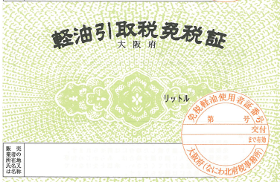　　　　　　　　　　　　　　　　　　　　　　　　　　　　　　　　　　　（表面）

免税軽油使用者証の有効期間を記載しています。

有効期間を超える免税証は交付できませんのでご注意ください。

○○○○

X 01234X

＊ 1 0

R 5. 2. 1

R 5. 4. 30

大阪市住之江区南港北○―○―○

株式会社　　　咲洲石油店

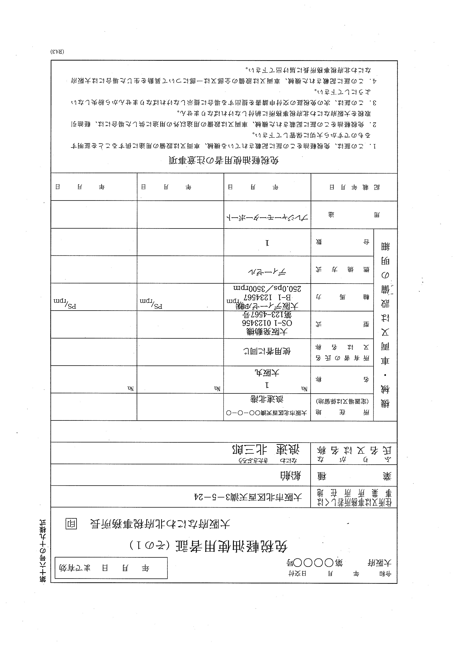

免税証の有効期間を記載しています。

免税証は受領日以降、有効期間内のみ使用できます。

（裏面）

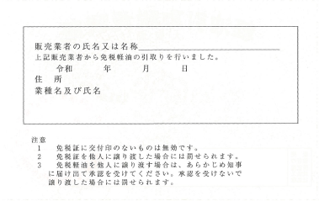

免税証（表面）に記載されている販売業者で

免税軽油を購入される場合は記入不要です。

主　な　様　式　の　記　載　例　①

* 免税軽油使用者証交付申請書

〇　誓約書

〇　免税軽油使用機械・車両又は設備台帳

〇　免税証交付申請書（初回申請用）

「免税軽油使用者証交付申請書」の作成

１　「住所又は事務所若しくは事業所所在地」欄は、個人で申請される場合は住所、法人で申請される場合は事務所若しくは事業所所在地を記入してください。

２　「業種」欄は、船舶を○で囲んでください。

３　「氏名又は名称」欄は、個人で申請される場合は氏名、法人で申請される場合は法人名及び代表者名を記入してください。

４　「この申請に応答する係及び氏名並びに電話番号」欄は、申請手続を担当される方の氏名及び平日の日中に連絡が取れる電話番号を記入してください。

５　「機械、車両又は、設備の明細」欄

（１）　「所在地(定置場又は係留地)」欄は、免税軽油を使用する船舶を係留するマリーナ等の情報を記入してください。

（２）　「名称」欄は、免税登録番号及び船舶検査証書の「船種及び船名」欄の船名を記入してください。

（３）　「所有者の氏名又は名称」欄は、船舶検査証書の「船舶所有者」欄の名前を記入してください。

なお、リース契約等で所有者と使用者が異なる場合は、リース会社の名称を記入してください。

（４）　「型式」欄は、船舶検査手帳記載の船体の「製造者名」、「製造者型式」、「製造番号」　「検査済票の番号」を記入してください。

（５）　「軸馬力」欄は、船舶検査手帳記載の機関の「製造者名」、「製造者型式」、「製造番号」及び「連続最大出力（ps）又は(kw)/連続最大回転数（rpm）」を記入してください。

（６） 「燃焼方式」欄は、ディーゼルと記入してください。

（７） 「台数」欄は、１（台）と記入してください。

６　「用途」欄は、船舶検査証書の「用途」欄を記入してください。

７　「年間見込所要数量」及び「年間見込所要数量合計」欄は、免税軽油を使用する船舶の年間の使用見込数量を記入してください。

11

|  |  |  |  |  |  |  |  |
| --- | --- | --- | --- | --- | --- | --- | --- |
| ＊  処理事項 | 交付 | | 業種 | 証番号 | |  | 入力日 |
|  | |  |  | |  |  |
| 年　　月　　　日　　まで有効 | | | | | | |
| 〇年　〇月　〇日  大阪府なにわ北府税事務所長　様 | | | | | 免税軽油使用者証交付申請書（その１） | | | | | | |
| 住所又は事務所若しくは  事業所所在地 | | 大阪市北区西天満３－５－２４ | | | | | | | | | |
| 業種 | | 船舶・その他（　　　　　　　　　　　　　　　　　　　　　　　） | | | | | | | | | |
| ふりがな  氏名又は名称 | | なにわ　　　　　きたさぶろう  浪速　　　北三郎 | | | | | | | | | |
| この申請に応答する係及  び氏名並びに電話番号 | | 浪速　 北三郎  （電話　　06-6362-8611　） | | | | | | | | | |
| 機  械  、  車  両  又  は  設  備  の  明  細 | 所在地  (定置場又は係留地) | 大阪市北区西天満〇〇－〇－〇  浪速北港 | | | |  | | |  | | |
| 名称 | №　１  大阪丸 | | | | № | | | № | | |
| 所有者の氏名  又は名称 | 浪速　北三郎 | | | |  | | |  | | |
| 型式 | 大阪発動機  OS-1 0123456  第123-4567号 | | | |  | | |  | | |
| 軸馬力 | 大阪ディーゼル㈱  B-1 1234567  250.0ps/3500rpm | | | |  | | |  | | |
| 燃焼方式 | ディーゼル | | | |  | | |  | | |
| 台数 | １ | | | |  | | |  | | |
| 用途 | | プレジャーモーターボート | | | |  | | |  | | |
| 年間見込所要数量 | | ﾘｯﾄﾙ  ２０００ | | | | ﾘｯﾄﾙ | | | ﾘｯﾄﾙ | | |
| 年間見込所要数量合計 | | 2000ﾘｯﾄﾙ | | | | | | | | | |
|  | |  | | | | | | | | | |
| 免税軽油使用者証受領年月日 | | | 受領者の役職名及び氏名 | | | | | | | | |
| 年　　　月　　　日 | | |  | | | | | | | | |

第十六号の十六の二様式

12

（表面）

「誓約書」の作成

誓　　　約　　　書

（第十六号の十八様式）

　　私

は地方税法施行令第43条の15第15項第１号から第４号までのいずれにも

私　共

該当しない者であることを誓約します。

　　　　　　　　　　　　　　　　　　　　　　　　　　　令和〇年〇月〇日

　大阪府なにわ北府税事務所長　様

氏名又は名称

　　　　　　　　　　　　　　　　　　　　　　　　　浪速　北三郎

裏面記載の地方税法施行令第43条の15第15項をご確認のうえ、個人で登録される場合は氏名、法人で登録される場合は法人名及び代表者名を記入してください。

備考

二人以上の者が代表者を定めて免税軽油使用者証の交付を受ける場合

にあっては、免税軽油使用者全員その氏名又は名称を記載すること。

（裏面）

地方税法施行令第43条15（抜粋）

15　　[法](https://elaws.e-gov.go.jp/search/elawsSearch/elaws_search/lsg0500/325AC0000000226_20190601_431AC0000000002)[第144条の21第３項](https://elaws.e-gov.go.jp/search/elawsSearch/elaws_search/lsg0500/325AC0000000226_20190601_431AC0000000002#4032)に規定する政令で定めるときは、次の各号のいずれかに該当するときとする。

一　免税軽油使用者が地方税に関する[法](https://elaws.e-gov.go.jp/search/elawsSearch/elaws_search/lsg0500/325AC0000000226_20190601_431AC0000000002)令の規定に違反したことにより[法](https://elaws.e-gov.go.jp/search/elawsSearch/elaws_search/lsg0500/325AC0000000226_20190601_431AC0000000002)[第144条の21第４項](https://elaws.e-gov.go.jp/search/elawsSearch/elaws_search/lsg0500/325AC0000000226_20190601_431AC0000000002#4033)の規定により免税軽油使用者証及び免税証の返納を命ぜられ、その日から起算して２年を経過しない者であるとき。

二　免税軽油使用者が国税又は地方税の滞納処分を受け、その滞納処分の日から起算して２年を経過しない者であるとき。

三　免税軽油使用者が国税若しくは地方税に関する[法](https://elaws.e-gov.go.jp/search/elawsSearch/elaws_search/lsg0500/325AC0000000226_20190601_431AC0000000002)令の規定により罰金以上の刑に処せられ、又は[国税通則法](https://elaws.e-gov.go.jp/search/elawsSearch/elaws_search/lsg0500/337AC0000000066_20191001_431AC0000000006)[第157条第１項](https://elaws.e-gov.go.jp/search/elawsSearch/elaws_search/lsg0500/337AC0000000066_20191001_431AC0000000006#1194)、[関税法](https://elaws.e-gov.go.jp/search/elawsSearch/elaws_search/lsg0500/329AC0000000061_20190701_430AC0000000033)[第146条第１項](https://elaws.e-gov.go.jp/search/elawsSearch/elaws_search/lsg0500/329AC0000000061_20190701_430AC0000000033#1706)（[とん税法](https://elaws.e-gov.go.jp/search/elawsSearch/elaws_search/lsg0500/332AC0000000037_20180401_429AC0000000013)[第14条](https://elaws.e-gov.go.jp/search/elawsSearch/elaws_search/lsg0500/332AC0000000037_20180401_429AC0000000013#62)及び[特別とん税法](https://elaws.e-gov.go.jp/search/elawsSearch/elaws_search/lsg0500/332AC0000000038_20180401_429AC0000000013)[第12条](https://elaws.e-gov.go.jp/search/elawsSearch/elaws_search/lsg0500/332AC0000000038_20180401_429AC0000000013#43)において準用する場合を含む。）若しくは[法](https://elaws.e-gov.go.jp/search/elawsSearch/elaws_search/lsg0500/325AC0000000226_20190601_431AC0000000002)[第22条の28第１項](https://elaws.e-gov.go.jp/search/elawsSearch/elaws_search/lsg0500/325AC0000000226_20190601_431AC0000000002#896)の規定により通告処分を受け、それぞれ、その刑の執行を終わり、若しくは執行を受けることがなくなった日又はその通告の旨を履行した日から起算して３年を経過しない者であるとき。

四　免税軽油使用者が法人であって、その役員のうちに前３号のいずれかに該当する者があるとき。

五　前各号に掲げるときのほか、免税軽油使用者証を交付することが軽油引取税の取締り又は保全上特に不適当と認めるとき。

免税軽油使用者が地方税に関する法令に違反し、免税軽油使用者証及び免税証の返納を命ぜられた日から起算して２年が経過していない場合は、免税軽油使用者証及び免税証は交付できません。

また、免税軽油使用者が国税又は地方税の滞納処分を受け、その滞納処分の日から起算して2年を経過しない場合等、一定の要件に該当するときは免税軽油使用者証及び免税証が交付できません。

(免税軽油使用者が法人である場合は、当該法人の役員を含みます。)

なお、税の滞納がある場合や違法係留をしている場合等、免税軽油使用者証を交付することが軽油引取税の取締り又は保全上、不適当と認められるときは免税軽油使用者証及び免税証が交付できません。

「免税軽油使用機械・車両又は設備台帳」の作成

１　「所有者の氏名又は名称」欄は、船舶検査証書の「船舶所有者」欄の名前を記入してください。

　なお、リース契約等で所有者と使用者が異なる場合は、リース会社の名称を記入してください。

２　「定置場又は係留地」欄は、免税軽油を使用する船舶を係留するマリーナ等の情報を記入してください。

３　「機械、車両又は設備名（船名）」欄は、船舶検査証書の「船種及び船名」欄の船名を記入してください。

４　「機械等」欄

（１）　「メーカー名」欄は、船舶検査手帳記載の船体の「製造者名」を記入してください。

（２）　「型式」欄は、船舶検査手帳記載の船体の「製造者型式」及び「製造番号」を記入してください。

５　「車体番号又は船舶登録番号」欄は、船舶検査手帳記載の船体の「検査済票の番号」を記入してください。

６ 「エンジン」欄

（１）　「メーカー名」欄は、船舶検査手帳記載の機関の「製造者名」を記入してください。

（２）　「型式」欄は、船舶検査手帳記載の機関の「製造者型式」を記入してください。

（３）　「製造番号」欄は、船舶検査手帳記載の機関の「製造番号」を記入してください。

７　「軸馬力」欄は、船舶検査手帳記載の機関の「連続最大出力（ps）又は(kw)/連続最大回転数（rpm）」を記入してください。

８　「燃料タンク容量」欄は、船舶のカタログ等に記載の燃料タンク容量を記入してください。

９　「使用開始年月日」欄に記入は不要です。

10　「用途」欄は、船舶検査証書の「用途」欄を記入してください。

11　「１時間当たりの燃料消費数量」欄は、船舶のカタログ等に記載されている数量を記入してください。

12　「主機アワーメーター」及び「補機アワーメーター」欄は、申請時のアワーメーターの数値を記入してください。

13　「写真」は以下のものが必要になります。

　　〇　船舶の①**前**、②**横**、③**後**及び④**船舶登録番号の大写し**

　　〇　軽油を使用して稼働する船舶の**エンジンのプレート部分**（写真がとりにくい場合は石ずりでも可）

　　〇　申請時点でのアワーメーター数値





「免税証交付申請書」（初回申請用）の作成

１　「免税軽油の使用に係る事務所又は事業所所在地」欄は、個人で申請される場合は住所、法人で申請される場合は事務所若しくは事業所所在地を記入してください。

２ 「業種」欄は、船舶を○で囲んでください。

３　「免税軽油使用者証の番号及び氏名(名称)」欄は、個人で申請される場合は氏名、法人で申請される場合は法人名及び代表者名を記入してください。

４　「この申請に応答する係及び氏名並びに電話番号」欄は、申請手続を担当される方の氏名及び平日の日中に連絡が取れる電話番号を記入してください。

５　「機械、車両又は設備名（番号）」欄は、登録を予定される船名を記入してください。

６　「所要数量合計」欄は、免税軽油の所要予定数量を記入してください。

７　「所要数量計算期間」欄は、免税軽油の使用予定期間（免税証の有効期間）を記入してください。

なお、**初回の免税証の有効期間は最長２か月です。**

８　「希望する販売業者及び所在地」欄は、免税軽油を購入予定の販売業者名及び所在地を記入してください。

９　「免税証の種類」､「枚数」及び「数量」欄は、免税証の所要数量を免税証の種類ごとに記入するともに、枚数と数量の合計を「計」欄に記入してください。

|  |  |
| --- | --- |
| 免税証の種類 | |
| １ﾘｯﾄﾙ | 200ﾘｯﾄﾙ |
| 5ﾘｯﾄﾙ | 500ﾘｯﾄﾙ |
| 10ﾘｯﾄﾙ | 1000ﾘｯﾄﾙ |
| 18ﾘｯﾄﾙ | ５キロﾘｯﾄﾙ |
| 20ﾘｯﾄﾙ | 10キロﾘｯﾄﾙ |
| 50ﾘｯﾄﾙ | 50キロﾘｯﾄﾙ |
| 100ﾘｯﾄﾙ | 100キロﾘｯﾄﾙ |

10　「交付方法の希望」欄は、窓口を○で囲んでください。

なお、**初回申請時の交付方法は窓口のみです。**

２回目以降の免税証交付申請についてはP30をご参照ください。

|  |  |  |  |  |  |  |  |  |  |  |  |  |  |  |  |  |  |  |  |  |  |  |  |  |  |  |  |  |  |  |  |  |  |  |  |  |  |
| --- | --- | --- | --- | --- | --- | --- | --- | --- | --- | --- | --- | --- | --- | --- | --- | --- | --- | --- | --- | --- | --- | --- | --- | --- | --- | --- | --- | --- | --- | --- | --- | --- | --- | --- | --- | --- | --- |
|  | | | | | | | | ※処理事項 | | 交付 | | | | 業種 | | | | | 証番号 | | | | リットル | | | | |  | | | | | 担 当 者 | | | | |
|  | | | |  | | | | | 第　　　　　号 | | | |  | | | | |  | | | | |  | | | | |
| 〇年　〇月　〇日  大阪府なにわ北府税事務所長様 | | | | | | | | | | 免税軽油の使用に係る  事務所又は事業所所在地 | | | | | | | | | | | | 大阪市北区西天満3-5-24 | | | | | | | | | | | | | | | |
| 業種 | | | | | | | | | | | | 船舶・その他（　　　　　　　　　　　　） | | | | | | | | | | | | | | | |
| 免税軽油使用者証の  番号及び氏名（名称） | | | | | | | | | | | | 第　　　　　　　　　　　　号  　浪速　北三郎 | | | | | | | | | | | | |  | | |
| この申請に応答する係及び  氏名並びに電話番号 | | | | | | | | | | | | （係）  （　　０６－６３６２-８６１１　　） | | | | | | | | | | | | | | | |
| 免税証交付申請書 | | | | | | | | | | | | | | | | | | | | | | | | | | | | | | | | | | | | | |
| 機械、車両又は  設備名（番号） | | | | | | | | | No. | | 大阪丸 | | | | | | | No. | |  | | | | | | | No. | | |  | | | | | | | |
| No. | |  | | | | | | | No. | |  | | | | | | | No. | | |  | | | | | | | |
| 所要数量合計 | | | | | | リットル  2000 | | | | | | | | | | 所要数量計算期間 | | | | | | | | | | 令和5年　4月　11日から  　令和5年　６月　10日まで | | | | | | | | | | | |
| 希望する販売業者名及び所在地 | | | | | | | | | | | | | | | | 免税証の種類 | | | | | | | | | 枚数 | | | | 数量 | | | | | ※処理事項 | | | |
| 咲洲石油店  大阪市住之江区南港北〇－〇－〇  「参考」欄は、初回申請の場合は記入不要です。 | | | | | | | | | | | | | | | | リットル券 | | | | | | | | |  | | | | リットル | | | | |  | | | |
| 50 | | | | | | | | | 20 | | | | 1000 | | | | |  | | | |
| 100 | | | | | | | | | 10 | | | | 1000 | | | | |  | | | |
|  | | | | | | | | |  | | | |  | | | | |  | | | |
|  | | | | | | | | |  | | | |  | | | | |  | | | |
|  | | | | | | | | |  | | | |  | | | | |  | | | |
|  | | | | | | | | |  | | | |  | | | | |  | | | |
|  | | | | | | | | |  | | | |  | | | | |  | | | |
|  | | | | | | | | |  | | | |  | | | | |  | | | |
|  | | | | | | | | |  | | | |  | | | | |  | | | |
| 計 | | | | | | | | | 30 | | | | 2000 | | | | |  | | | |
| 参　　　　　考 | | 前回交付を受けた免税証 | | | | | | | | | | | | | 前回交付を受けた免税証のうちの使用量 | | | | | | | | | | | | | | | | | （ア）－（イ） | | | | | |
| 計算期間 | | | | | | 数量（ア） | | | | | | | 期間 | | | | | | | | | 数量（イ） | | | | | | | |
| 年　　月　　日から  年　　月　　日まで | | | | | | リットル | | | | | | | 年　　月　　日から  年　　月　　日まで | | | | | | | | | リットル | | | | | | | | リットル | | | | | |
| 前回交付を受けた免税証に記載された販売業者以外の販売業者から  免税軽油の引取りを行った場合の販売業者の氏名又は名称 | | | | | | | | | | | | | | | | | | | | | | | | | 数量 | | | | | | | | | | |
|  | | | | | | | | | | | | | | | | | | | | | | | | | リットル | | | | | | | | | | |
|  | | | | | | | | | | | | | | | | | | | | | | | | |  | | | | | | | | | | |
|  |  |  |  |  |  | |  | |  | |  |  |  | | | |  |  | |  |  | |  | | |  |  | | |  |  | |  |  | |  |
| 交付方法の希望  （希望する方法を○で囲むこと） | | | | | | | | | | | | | 窓口・郵送 | | | | | | | | | | | | | | | | | | | | | | | | |

初回の免税証の交付方法は窓口のみです。

第十六号の二十一様式

|  |  |
| --- | --- |
| 免税証受領年月日 | 受領者の役職名及び氏名 |
| 年　月　日 |  |

窓口で免税証を交付する際に記入いただくため、申請時には記入不要です。

**第二章　～免税軽油使用者登録後の手続き～**

免税証の使用方法について

免税軽油を購入するときに、購入数量と同じ数量の免税証を販売業者に渡します。

**免税証の受領日以降、有効期間内のみ使用できます。**

（表面）　　　　　　　　　　　　　　　　　　　　　　　　　　　　（裏面）



X 01234X

＊ 1 0

R 5. 2. 1

R 5. 4. 30

大阪市住之江区南港北○―○―○

株式会社　　　咲洲石油店

○○○○

免税証は１リットル～100キロリットルまで、

14種類あります。（P12参照）

　免税証記載の販売業者から購入する場合は、免税証の裏面は特に記入していただく必要はありませんので、そのまま渡してください。

**やむを得ず免税証記載の販売業者以外から購入する場合のみ**、免税証の裏面に免税軽油を購入される販売業者名、購入日、免税軽油使用者の住所、業種名及び氏名を記入してから販売業者に渡してください。

**ご　注　意**

**○　免税証の分割使用はできません。**

（100リットルの免税証を使用して70リットルの免税軽油を引取り、後日30リットルの免税軽油を引き取ること等はできません。）

**○**　給油(購入)の実態に見合った種類の免税証を交付申請してください。

**○　免税証を他人に譲渡することは法律で禁止されています。**

（地方税法第百四十四条の二十四）

○　免税証はマリーナや軽油の販売業者等に預けたりせず、ご自身で厳重に管理してください。

免税軽油使用者の報告義務について

免税軽油使用者は、**免税軽油の引取り等に係る報告義務**があります。

毎月末日までに前月の初日から末日までの間における免税軽油の購入数量等について、報告書を提出しなければなりません。（P26参照）

なお、**免税軽油の購入・使用実績がなかった月についても、報告書を提出しなければなりませんのでご注意ください。**

例）４月購入分の報告書は５月31日までに提出

（地方税法第百四十四条の二十七第一項）

免税軽油の引取り等に係る報告書を提出しない場合又は虚偽の記載をした報告書を提出した場合には、罰則が科せられます。

（地方税法第百四十四条の二十八）

報告書の作成にあたって

下記３点の書類を準備し、「**免税軽油の引取りに係る報告書**」（P26参照）を作成してください。

なお、提出の際は「免税軽油の引取りに係る報告書」とあわせて、以下３点の書類の提出が必要とな

ります。

①　『**免税証管理簿**』（P24参照）… 使用した免税証の日付を記入してください。

②　『**納品書・請求書**』　…　コピーでも可

③　『**免税軽油使用実績表**』（※）（P25参照）… 免税軽油を使用する際は、航海日誌等をもとに　　作成してください。

※　実績表には以下の内容を記入してください。

稼働年月日／給油年月日／給油数量／稼動時間（アワーメーターの数値等）／行き先

免税証の申請・交付手続き

「**免税証交付申請書**」に以下の書類を添えてご提出ください。

（地方税法施行令第四十三条の十五第七項）

①　『**免税軽油使用者証**』

②　『**免税証管理簿**』（P24参照）

③　『**免税軽油使用実績表**』（P25参照）

④　『**免税軽油の引取りに係る報告書**』 （※1）（P26参照）

⑤　『**納品書・請求書等**』（※2）　…　免税軽油の購入日、購入数量等が確認できる証拠書類です。

⑥　『**免税軽油使用者証・免税証返納書**』（P28参照）… 有効期間内に使用しなかった免税証を

　　　　　　　　　　　　　　　　　　　　　　　　　　　　　　　　　　　　　　 返納するために必要な書類です。

交付申請

免税証の管理や免税軽油の購入と

使用実績を記録するものです。



受け取り

審査の上、必要と認める数量の免税証を申請日の１週間後（※3）にお渡しします。

〇 免税証の交付指定日から一定期間、免税証の受領がない場合、再度、交付申請をお願いする場合がありますので注意してください。

〇 有効期間開始日から遅れて受領された免税証は**受領日からさかのぼっての使用はできません。**

また、有効期間開始日前に受領された免税証は**有効期間開始日以降のみ使用できます。**

〇 免税軽油使用者証及び免税証は、紛失しないように大切に保管してください。

**○**　**免税証を他人に譲渡することは法律で禁止されています。**

（地方税法第百四十四条の二十四）

○　免税証はマリーナや軽油の販売業者等に預けたりせず、ご自身で厳重に管理してください。

**ご　注　意**

※1 **報告書は月ごとに作成し、免税軽油の購入や使用実績が無かった月でも作成してください。**

※2納品書・請求書等は、**宛名が免税軽油使用者名で記載されているもの**が必要です。

※3窓口で申請・受取の場合のみ。

その他の手続き

免税軽油使用者証に記載された船舶について、型式の変更（エンジンの積替え等）、機械の増加（船舶の購入等）や廃止、その他事項に変更があった場合は、遅滞なく「免税軽油使用者証書換申請書」に必要書類を添付し、免税軽油使用者証とともに提出してください。（P38参照）

（地方税法施行令第四十三条の十五第五項）

免税軽油使用者証の記載事項に変更があった場合

　免税証を有効期間内に使用しなかった場合には、遅滞なく、「免税軽油使用者証・免税証返納書」に、免税軽油使用者証、免税軽油使用実績表を添付し、使用しなかった免税証を返納してください。（P28参照）

（地方税法施行令第四十三条の十五第十一項）

免税証を有効期間内に使用しなかった場合（未使用分）分）

免税登録をした船舶の滅失等の理由により、免税軽油を免税用途に使用しなくなった場合には、遅滞なく、「免税軽油使用者証・免税証返納書」に、期間中における免税軽油使用実績表、納品書又は請求書を添付して、免税軽油使用者証及び免税証を返納してください。（P28参照）

（地方税法施行令第四十三条の十五第六項及び第十一項）

免税軽油を使用しなくなった場合

　免税軽油使用者証若しくは免税証を紛失した場合は、直ちに「免税軽油使用者証・免税証紛失申告書」にその事実を証する書類（警察署の遺失届出受理番号が記載された書面等）を添付して、申告してください。

　なお、免税軽油使用者証の紛失の場合には、期間中における免税軽油使用実績表、納品書又は請求書を添付して免税証を返納してください。　免税証の紛失の場合には、併せて、免税軽油使用者証を提出してください。

免税軽油使用者証若しくは免税証を紛失した場合

申告納付について

　免税軽油は、免税軽油使用者が、免税登録した船舶の動力源として使用しなければなりません。

　上記の用途以外での消費や、他の者へ譲渡する場合には、その数量について軽油引取税が課されます。この場合、**用途外での消費又は他の者へ譲渡をした日から30日以内**に、その数量と税額を記入した「**軽油引取税納付申告書**」をなにわ北府税事務所軽油引取税課へ提出し、軽油引取税を納めてください。（※1）

　なお、免税軽油を他の者へ譲渡する場合には、譲渡することについて、あらかじめ承認を受けておく必要があります。　　　　　　　　　　　　　　　　　　　　　　　　　　　（地方税法第百四十四条の三第三項）

また、免税軽油が必要でなくなった場合は、免税軽油使用者証と未使用の免税証の返納が必要です。

免税軽油を用途外で消費した場合

【例】 　免税登録されていない船舶等に免税軽油を給油し消費した場合

申告納付

１　免税軽油を**用途外で消費をした日（行為日）から30日以内**に、以下の書類を持参のうえ申告してください。（※2）

①　軽油引取税納付申告書

②　用途外で消費した数量が分かる書類又は写真

・・・油量計の写真、産業廃棄物管理票（マニフェスト）のA票の写し（P20参照）等

２　申告後、納付期限までにコンビニ、金融機関又は地方税お支払いサイト（P46参照）で

　 納付してください。

※1　申告納付する際には、用途外での消費又は譲渡をした免税軽油の数量及び当該行為日の根拠となる書類を必ず添付してください。

※2　免税軽油使用者証書換申請書（P38参照）を提出いただく場合があります。

【例】 ①　燃料タンク内に免税軽油が残った状態で免税登録船舶を売却や譲渡する場合

免税軽油を譲渡する場合

②　免税軽油を他の者に譲渡する場合 (他の免税軽油使用者を含む)

申告納付の事前手続

１　免税軽油譲渡届出書の提出（P40参照）

免税軽油譲渡届出書をご提出いただきますと、免税軽油譲渡承認書を交付いたします。

　　　（地方税法施行令第四十三条の四第一項）

２　免税軽油譲渡承認書の受領

　　免税軽油の譲渡は**免税軽油譲渡承認書の受領後に行うようにしてください。**

申告納付

１　免税軽油を**他の者へ譲渡した日（行為日）から30日以内**に、以下の書類を持参のうえ申告してください。（※）

①　軽油引取税納付申告書

②　譲渡時の残油量が分かる書類又は写真

・・・油量計の写真、産業廃棄物管理票（マニフェスト）のA票の写し（P20参照）等

２　申告後、納付期限までにコンビニ、金融機関又は地方税お支払いサイト（P46参照）で納付してください。

＜油量計イメージ＞

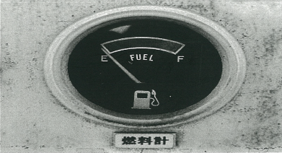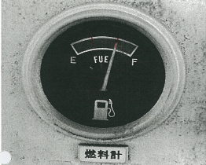

（残油有）　　　　　　　　　　　　　　　　　　　　　　　　　　　（残油無）

※　免税軽油使用者証書換申請書（P38参照）を提出いただく場合があります。

産業廃棄物管理票（マニフェスト）について

　マニフェストとは軽油などの産業廃棄物を契約内容どおりに適正処理されたかを証明する管理票です。

マニフェストは複数枚の管理票（A・B1・B2・C1・C2・D・E票）があり、その中のA票を申告納付の際に提出していただきます。

マニフェストA票とは、免税軽油使用者が産業廃棄物を搬出した際に必要事項を記入して運搬業者に提出し、運搬業者からの受領サインが記載された管理票になります。

産業廃棄物管理票（マニフェスト）を提出する要件

マニフェストのA票を申告納付の際に提出しなければならない要件とは、免税軽油を産業廃棄物処理させた場合になります。

＜産業廃棄物管理票（マニフェスト）イメージ＞

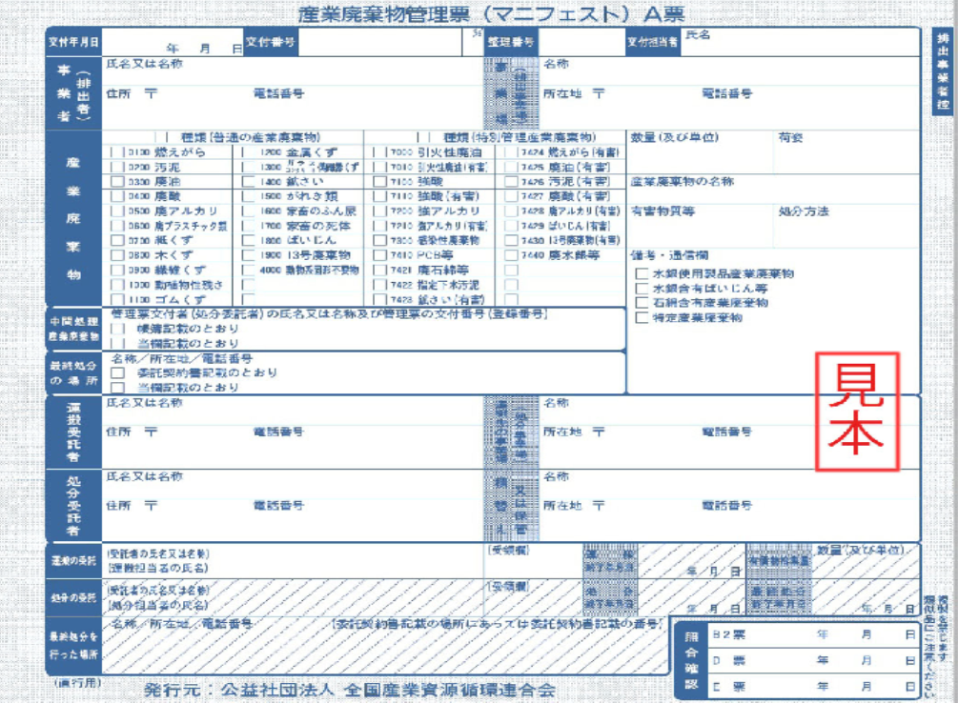

罰則等について

次のような場合には、罰則等が適用されます。

免税証について

* 偽りその他不正の行為によって免税証の交付を受けて、免税軽油の引取りを行った場合

・・・10年以下の懲役若しくは1,000万円以下の罰金（地方税法第百四十四条の二十二）

* 免税証を譲り渡し、又は他人から譲り受けた場合

・・・ 1年以下の懲役又は50万円以下の罰金（地方税法第百四十四条の二十五第一項）

* 免税証を他人から譲り受け、免税軽油の引取りを行った場合

・・・10年以下の懲役若しくは1,000万円以下の罰金又はこれを併科する

（地方税法第百四十四条の二十五第二項）

免税軽油について

* なにわ北府税事務所長の承認を受けないで、免税軽油を譲り渡した場合

・・・2年以下の懲役又は100万円以下の罰金（地方税法第百四十四条の二十六第一項）

* なにわ北府税事務所長の承認を受けていない免税軽油を譲り受けた場合

・・・2年以下の懲役又は100万円以下の罰金（地方税法第百四十四条の二十六第二項）

免税軽油の引取り等に係る報告書について

　免税軽油の引取り等に係る報告書を提出しない場合又は虚偽の記載をした報告書を提出した場合

・・・1年以下の懲役又は 50万円以下の罰金（地方税法第百四十四条の二十八）

地方税に関する法令の規定に違反したときや、税を滞納したとき等、軽油引取税の保全のために府が必要と認めたときは、交付した免税軽油使用者証と免税証の返納を命ずる場合があります。

（地方税法第百四十四条の二十一第四項）

免税軽油使用者証・免税証の返納命令

主　な　様　式　の　記　載　例　②

〇　免税証管理簿

〇　免税軽油使用実績表（直接給油用）

〇　免税軽油の引取り等に係る報告書（直接給油の場合）

〇　免税軽油使用者証・免税証返納書

〇　免税証交付申請書（２回目以降）

「免税証管理簿」の作成

「免税証管理簿」は、免税証を交付する際にお渡しします。

交付を受けた免税証についての情報を記載していますので、免税証の管理に活用ください。なお、免税証管理簿に記載している番号は免税証の中央部に記載している番号と同一ですので、**免税軽油を購入した際に、使用した免税証の番号ごとに月日を記入してください。**

|  |  |  |  |  |  |  |  |  |
| --- | --- | --- | --- | --- | --- | --- | --- | --- |
| 免　税　証　管　理　簿　　（　使用者証番号　第○○○○号　） | | | | | | | | |
|
| 1ページ 1 | | | | | | | | |
|
| 有　効　期　間　　　　　　　令和　5年　2月　1日　　～　　　　　令和 5年　4月　30日 | | | | | | | | |
|
|  |  |  |  |  |  |  |  |  |
| 券　種 | 番　号 | 月　日 | 券　種 | 番　号 | 月　日 | 券　種 | 番　号 | 月　日 |
| 50ℓ | 100001 | ２・1 | 100ℓ | 100026 | ・ |  |  | ・ |
| 50ℓ | 100002 | ２・1 | 100ℓ | 100027 | ・ |  |  | ・ |
| 50ℓ | 100003 | ・ | 100ℓ | 100028 | ・ |  |  | ・ |
| 50ℓ | 100004 | ・ | 100ℓ | 100029 | ・ |  |  | ・ |
| 50ℓ | 100005 | ・ | 100ℓ | 100030 | ・ |  |  | ・ |
|  |  |  |  |  |  |  |  |  |
| 100ℓ | 100021 | 3・29 |  |  | ・ |  |  | ・ |
| 100ℓ | 100022 | ・ |  |  | ・ |  |  | ・ |
| 100ℓ | 100023 | ・ |  |  | ・ |  |  | ・ |
| 100ℓ | 100024 | ・ |  |  | ・ |  |  | ・ |
| 100ℓ | 100025 | ・ |  |  | ・ |  |  | ・ |

**免税軽油を購入した際に、**

**使用した免税証ごとに月日を記入してください。**

交付を受けた免税証が券種ごとに印字されています。

交付を受けた免税証の番号が印字されています。

「免税軽油使用実績表（直接給油用）」の作成

船舶の使用者がマリーナ又は給油所等で、直接燃料タンクに免税軽油を給油する場合の実績表です。（ポリタンク等で免税軽油を購入して船舶に給油する場合は、「免税軽油使用実績表（在庫保有用）」（P34参照）をご提出ください。）

なお、免税軽油使用実績表を提出する際は、あわせて**納品書・請求書等の提出が必要です。**

１　欄外の「期間」欄は、免税証の有効期間の初日から末日までの期間を記入してください。

２　「引取数量」欄は、納品書又は免税証管理簿により引取年月日ごとに引取数量を記入してください。

３　運転日報や航海日誌等により、使用日ごとに稼働前と稼働後のアワーメーターの数値と稼働時間を記録してください。

（アワーメーターが付いていない若しくは故障している場合は、「稼動前のアワーメーターの数値」及び「稼動後のアワーメーターの数値」欄には、稼動開始時刻及び終了時刻を記録してください。）

４　船舶を稼働された場合は「備考」欄に船の行き先を記入してください。

　　　　　　　　　　　　　　　　　　　　　　　　　　　　　　　　　　　　　　　　　　 　　【直接給油用】

|  |  |  |  |  |  |  |  |  |  |  |  |  |  |  |  |  |  |  |  |  |  |  |  |  |  |  |  |  |  |  |  |  |  |  |  |  |  |  |  |  |  |  |  |  |  |  |  |  |  |  |  |  |  |  |  |  |  |  |  |  |  |  |  |  |  |  |  |  |  |  |  |  |  |  |  |  |  |  |  |  |  |  |  |  |  |  |  |  |  |  |  |  |  |  |  |  |  |  |  |  |  |  |  |  |  |  |  |  |  |  |  |  |  |  |  |  |  |  |  |  |
| --- | --- | --- | --- | --- | --- | --- | --- | --- | --- | --- | --- | --- | --- | --- | --- | --- | --- | --- | --- | --- | --- | --- | --- | --- | --- | --- | --- | --- | --- | --- | --- | --- | --- | --- | --- | --- | --- | --- | --- | --- | --- | --- | --- | --- | --- | --- | --- | --- | --- | --- | --- | --- | --- | --- | --- | --- | --- | --- | --- | --- | --- | --- | --- | --- | --- | --- | --- | --- | --- | --- | --- | --- | --- | --- | --- | --- | --- | --- | --- | --- | --- | --- | --- | --- | --- | --- | --- | --- | --- | --- | --- | --- | --- | --- | --- | --- | --- | --- | --- | --- | --- | --- | --- | --- | --- | --- | --- | --- | --- | --- | --- | --- | --- | --- | --- | --- | --- | --- | --- | --- |
| 自R5 年 2月 1日  至R5 年 4月 30日  免税軽油使用実績表　　期間  免税軽油使用者名　　　　浪速　北三郎  承認を受けた船舶の番号及び船舶名　　　１   |  |  |  |  |  |  |  |  |  | | --- | --- | --- | --- | --- | --- | --- | --- | --- | | 2 ～　4月分 | | | 引取  数量 | 稼動日 | 稼 動 前のアワー  メーターの数値① | 稼 動 後のアワー  メーターの数値② | 稼動時間  ②－① | 備考 | | 月 | 日 | 曜日 | | 2 | 1 | 水 | 100㍑ | 〇 | 4000 | 4012 | 12 | 咲洲港 | | 2 | 6 | 月 |  | 〇 | 4012 | 4020 | 8 | 大手前港 | | 3 | 29 | 水 | 100 |  |  |  |  |  | |  |  |  |  |  |  |  |  |  | |  |  |  |  |  |  |  |  |  | |  |  |  |  |  |  |  |  |  | |  |  |  |  |  |  |  |  |  | |  |  |  |  |  |  |  |  |  | |  |  |  |  |  |  |  |  |  | |  |  |  |  |  |  |  |  |  | |  |  |  |  |  |  |  |  |  | | 合　計 | | | 200 |  |  |  | 20 |  |   注意：１　船舶を稼動させたときは、「稼動日」欄に○印を付してください。  　　　２　アワーメーターが設置されていない場合は「稼動前のアワーメーターの数値」及び「稼動後のアワーメーターの数値」欄には、稼動開始時刻及び終了時刻を記載してください。  ３　アワーメーターが複数ある場合には、いずれか一つの数値を継続して記載してください。 |

**免税軽油の購入や使用実績がない月についても、その旨記入の上、提出しなければなりません。**

「免税軽油の引取り等に係る報告書」（直接給油の場合）の作成

（表面）

１ 「報告対象期間」欄は、免税証有効期間内の各月における初日（月途中から有効期間が開始

　する免税証の場合は有効期間の**開始日**）及び末日（月途中で有効期間が終了する免税証の場

合は有効期間の**終了日**、免税証有効期間内に報告書を提出する場合は**報告書提出日**）を記入

してください。

２　「報告対象期間」欄の「免税軽油の引取りに関する事実及びその数量」は引取りの事実の有無

のいずれかを○で囲んでください。

３　「引取年月日」及び「引取数量(ア)」欄は、実績表の引取年月日及び引取数量を記入してくだ

さい。

４　「免税軽油の引渡しを行った販売業者の事務所又は事業所所在地及び氏名又は名称」欄は

実際に免税軽油を購入した販売業者について記入してください。

なお、免税証に記載された販売業者と異なる販売業者から免税軽油を購入した場合には、その

免税証に記載された販売業者の事務所又は事業所及び氏名又は名称を〔　〕に記入してください。

５　「免税軽油の引取りに際して販売業者に提出した免税証に関する事項」欄は、免税証管理簿に

より、引取年月日ごとに記入してください。

６　「報告対象期間に引取りを行った免税軽油の数量の合計(ウ)」欄は、「引取り数量（ア）」欄

の合計数量を記入してください。

７　「報告対象期間に使用した免税軽油の数量の合計(エ)」欄は、免税軽油使用実績表の使用

合計数量を記入してください。（直接給油の場合は(ウ)と同じ数量を記入してください。）

（裏面）

８　「免税軽油の使用に関する事実及びその数量」欄は使用の事実の有無のいずれかを〇で囲んで

　ください。

９　「機械、車両又は設備名（番号）」及び「左記機械、車両又は設備の使用地」欄は、免税軽

油使用者証に記載された船舶の番号及び使用地を記入してください。

10　「免税軽油の使用数量(キ)」､「稼働日数」及び「稼働時間」欄は、免税軽油使用実績表により

船舶ごとの合計値を記入してください。

11　「報告対象期間の末日における免税証の保有状況」欄は、報告対象期間の末日において保有

する免税証の種類及び枚数を記入してください。

（表面）

|  |  |  |  |  |  |  |
| --- | --- | --- | --- | --- | --- | --- |
| 〇年　〇月　〇日  大阪府なにわ北府税事務所長様 | | 免税軽油使用者の住所又は  事務所若しくは事業所所在地 | | 第十六号の三十様式  大阪市北区西天満3-5-24 | | |
| 免税軽油使用者の  氏名又は名称 | | 浪速　北三郎 | | |
| 業種 | | 船舶・その他（　　　　　　　　　　　） | | |
| 免税軽油使用者証の番号 | | 第　　　　〇〇〇〇　　　　号 | | |
| この報告に応答する係  及び氏名並びに電話番号 | | （電話06-6362-8611　） | | |
| 免税軽油の引取り等に係る報告書 | | | | | | |
| 報告対象期間 | | 令和5年　　2月　1　日　から　　　令和5年　2　月　28　日まで | | | | |
| 免税軽油の引取りに関する  事実及びその数量  （引取りの事実　有・無） | | 免税軽油の引渡しを行った  販売業者の事務所又は事業  所所在地及び氏名又は名称 | 免税軽油の引取りに際して販売業者に  提出した免税証に関する事項 | | | |
| 引取年月日 | 引取数量（ア） | 種類 | | 枚数 | 免税証の記号及び番号 |
| 2/1  〔 　　〕 | リットル  100 | 咲洲石油店  大阪市住之江区南港北〇-〇-〇  〔　　　　　　 〕 | ﾘｯﾄﾙ券 | |  |  |
| 50 | | 2 | 100001～100002 |
|  | |  |  |
|  | |  |  |
|  |  |  |  | |  |  |
| 〔 　　〕 |  | 〔　　　　　　〕 |  | |  |  |
|  | |  |  |
|  | |  |  |
|  | |  |  |
| 報告対象期間の初日の前日における免税軽油の保有数量　　　　　　　　　　　 （イ） | | | | | | リットル |
| 報告対象期間に引取りを行った免税軽油の数量の合計　　　　　　　　　　　　 （ウ） | | | | | | 100　　　　リットル |
| 報告対象期間に使用した免税軽油の数量の合計　　　　　　　　　　　　　　　 （エ） | | | | | | 100 　　　リットル |
| 報告対象期間における滅失等による免税軽油の欠減量　　　　　　　　　　　　 （オ） | | | | | | リットル |
| 報告対象期間の末日における免税軽油の保有数量 (イ)＋(ウ)－(エ)－(オ)　　　 （カ） | | | | | | リットル |

（裏面）

|  |  |  |  |  |  |  |  |  |  |
| --- | --- | --- | --- | --- | --- | --- | --- | --- | --- |
| その数量（使用の事実　有・無）免税軽油の使用に関する事実及び | 機械、車両又は  設備名（番号） | | 左記の機械、車両又は  設備の使用地 | | 免税軽油の  使用数量(ｷ) | | 稼働日数 | | 稼働時間 |
| №  1 | | 浪速北港 | | リットル  100 | | 日  2 | | 時間  2０ |
| № | |  | |  | |  | |  |
| № | |  | |  | |  | |  |
| № | |  | |  | |  | |  |
| № | |  | |  | |  | |  |
| 合　　　　　　　計 | | |  | | 100 | |  | |  |
|  | | | | | | | | | |
| 報告対象期間  の末日における  おける免税証の  保有状況 | | 種　　　　類 | | 枚　　　数 | | 種　　　　類 | | 枚　　　数 | |
| 100ﾘｯﾄﾙ券 | | 10枚 | | ﾘｯﾄﾙ券 | | 枚 | |
| 50 ﾘｯﾄﾙ券 | | 18枚 | |  | |  | |
|  | |  | |  | |  | |
|  | |  | |  | |  | |
|  | |  | |  | |  | |

１　免税証を返納する場合

「免税軽油使用者証・免税証返納書」の作成

（１）　次のとおり返納の理由について「第62条の５第８項」及び「免税証」を○で囲んでください。

|  |  |  |
| --- | --- | --- |
| 大阪府税条例 | 第62条の4第5項  第62条の5第8項 | において準用する同条例第62条の４第5項の規定により、 |
| 次のとおり | 免税軽油使用者証  免税証 | を返納します。 |

（２）　「免税証」欄

①　「交付を受けた免税証記載の数量①」欄は、前回交付を受けた免税証の総数量を記入してください。

②　「免税証による引取数量②」欄は、前回交付を受けた免税証のうち有効期間内に使用した数量を記入してください。

③　「返納免税証記載の数量③」欄は、返納する免税証の数量を記入してください。

④　「種類」､「番号」､「枚数」､「数量」及び「有効期間」欄は、返納する免税証の種類ごとに記入してください。

（３）　「返納の理由」欄は、免税証を返納する理由を記入してください。

２　免税軽油使用者証を返納する場合

（１）　次のとおり返納の理由について「第62条の４第５項」及び「免税軽油使用者証」を○で囲んでください。

|  |  |  |
| --- | --- | --- |
| 大阪府税条例 | 第62条の4第5項  第62条の5第8項 | において準用する同条例第62条の４第5項の規定により、 |
| 次のとおり | 免税軽油使用者証  免税証 | を返納します。 |

（２）　「免税軽油使用者証」欄

①　「交付年月日」欄は、免税軽油使用者証の交付を受けた年月日を記入してください。

②　「免税軽油の引取を必要としなくなった日」欄は、免税軽油が必要でなくなった年月日を記載してください。

（３）　「返納の理由」欄は、免税証を返納する理由を記入してください。

３　免税軽油使用者証及び免税証を返納する場合

（１）　次のとおり返納の理由について「第62条の５第８項」、「第62条の４第５項」、「免税軽

　　　　　油使用者証」及び「免税証」を○で囲んでください。

|  |  |  |
| --- | --- | --- |
| 大阪府税条例 | 第62条の4第5項  第62条の5第8項 | において準用する同条例第62条の４第5項の規定により、 |
| 次のとおり | 免税軽油使用者証  免税証 | を返納します。 |

（２）　１－（２）のとおり「免税証」欄を、２－（２）のとおり「免税軽油使用者証」欄を記入して

　　　　　ください。

（３）　「返納の理由」欄は、免税証を返納する理由を記入してください。

様式第62号

|  |  |  |  |  |  |  |  |  |  |  |
| --- | --- | --- | --- | --- | --- | --- | --- | --- | --- | --- |
| 免税軽油使用者証・免税証返納書 | | | | | | | | | | |
|  | 〇年　　〇月　〇日  　大阪府なにわ北府税事務所長　様  住 所　　　　　　　　　 大阪市北区西天満3-5-24  氏名又は名称　　　　　　　　　　浪速　北三郎  免税軽油使用者証番号　　　 第 〇〇〇〇 号 | | | | | | | | |  |
| 大阪府税条例 | | | 第62条の4第5項  第62条の5第8項 | | において準用する同条例第62条の４第5項の規定により、  免税証の返納時は、免税軽油使用者証欄は記入不要です。  （免税軽油使用者証を返納される場合に記入する項目です） | | | |
| 次のとおり | | 免税軽油使用者証  免税証 | | | を返納します。 | | | |
| 免税軽油 使用者証 | 交付年月日 | | | | | | 免税軽油の引取を必要としなくなった日 | |
| 年　　月　　日 | | | | | | 年　　月　　日 | |
| 免税証 | 交付を受けた免税証記載の数量  ➀ | | | | 免税証による引取り数  量  ② | | | 返納免税証記載の数量  ③（①－②） |
|
| 2000 L | | | | 200 L | | | 1800 L |
| 種類 | | | 番号 | 枚数 | 数量 | | 有効期間 |
| 50 L | | | 100003～  100020 | 18 枚 | 900L | | 令和5年 2月 1日から  令和5年 4月 30日まで |
| 100 L | | | 100022～  100030 | 9 枚 | 900 L | | 令和5年 2月 1日から  令和5年 4月 30日まで |
|  | | |  |  |  | | 年 月 日から  年 月 日まで |
|  | | |  |  |  | | 年 月 日から  年 月 日まで |
|  | | |  |  |  | | 年 月 日から  年 月 日まで |
| 返納の理由 | 申請数量の見込み違いのため。 | | | | | | | |
|  | | | | | | | | | | |

１　「免税軽油の使用に係る事務所又は事業所所在地」欄は、個人で申請される場合は住所、法人

「免税証交付申請書」（２回目以降）の作成

で申請される場合は事務所若しくは事業所所在地を記入してください。

２ 「業種」欄は、船舶を○で囲んでください。

３　「免税軽油使用者証の番号及び氏名(名称)」欄は、使用者番号及び使用者が個人の場合は氏

名、法人の場合は、法人名及び代表者名を記入してください。

4　「この申請に応答する係及び氏名並びに電話番号」欄は、申請手続を担当される方の氏名及

び平日の日中連絡が取れる電話番号を記入してください。

５　「機械、車両又は設備名（番号）」欄は、登録をされている船名又は登録番号を記入してくだ

さい。

６　「所要数量合計」欄は、免税軽油の所要予定数量を記入してください。

７　「所要数量計算期間」欄は、次の免税証の有効期間を記入してください。

８ 「機械、車両又は設備名（番号）」欄は免税登録している船名又は登録番号を記入してください。

９　「希望する販売業者及び所在地」欄は、免税軽油を購入予定の販売業者名及び所在地を記

入してください。

10　「免税証の種類」､「枚数」及び「数量」欄は、免税証の所要数量を免税証の種類ごとに記入す

るとともに、枚数と数量の合計を「計」欄に記入してください。

11　「前回交付を受けた免税証」欄中「計算期間」及び「数量(ア)」欄は、前回申請された免税証の

期間及び数量を記入してください。

12　「前回交付を受けた免税証のうちの使用量」欄中「期間」及び「数量(イ)」欄は、免税証を最初に

使用した日と最後に使用した日及び数量を記入してください。

13　「（ア）－（イ）」欄は参考欄の「数量(ア)」ー「数量(イ)」をした数量を記入してください。

（返納する免税証の数量になります。）

14　免税証に記入された販売業者以外から免税軽油を購入した場合には「前回交付を受けた免

税証に記載された販売業者以外の販売業者から免税軽油の引取りを行った場合の販売業者の

氏名又は名称」欄にその免税軽油を購入した販売業者の名称と購入した免税軽油の合計数量

を「数量」欄にそれぞれ記入してください。

15　「交付方法の希望」欄は、窓口又は郵送のいずれかを○で囲んでください。

なお、郵送で交付をご希望の場合は、**レターパックプラス**が必要です。

|  |  |  |  |  |  |  |  |  |  |  |  |  |  |  |  |  |  |  |  |  |  |  |  |  |  |  |  |  |  |  |  |  |  |  |  |  |  |
| --- | --- | --- | --- | --- | --- | --- | --- | --- | --- | --- | --- | --- | --- | --- | --- | --- | --- | --- | --- | --- | --- | --- | --- | --- | --- | --- | --- | --- | --- | --- | --- | --- | --- | --- | --- | --- | --- |
|  | | | | | | | | ※処理事項 | | 交付 | | | | 業種 | | | | | 証番号 | | | | リットル | | | | |  | | | | | 担 当 者 | | | | |
|  | | | |  | | | | | 第　　　　号 | | | |  | | | | |  | | | | |  | | | | |
| 〇年　〇月　〇日  大阪府なにわ北府税事務所長様 | | | | | | | | | | 免税軽油の使用に係る  事務所又は事業所所在地 | | | | | | | | | | | | 大阪市北区西天満3-5-24 | | | | | | | | | | | | | | | |
| 業種 | | | | | | | | | | | | 船舶・その他（　　　　　　　　　　　　） | | | | | | | | | | | | | | | |
| 免税軽油使用者証の  番号及び氏名（名称） | | | | | | | | | | | | 第　　　　〇〇〇〇　　　　号  　浪速　北三郎 | | | | | | | | | | | | |  | | |
| この申請に応答する係及び  氏名並びに電話番号 | | | | | | | | | | | | （係）  （　　０６－６３６２-８６１１　　） | | | | | | | | | | | | | | | |
| 免税証交付申請書 | | | | | | | | | | | | | | | | | | | | | | | | | | | | | | | | | | | | | |
| 機械、車両又は  設備名（番号） | | | | | | | | | No. | | 1 | | | | | | | No. | |  | | | | | | | No. | | |  | | | | | | | |
| No. | |  | | | | | | | No. | |  | | | | | | | No. | | |  | | | | | | | |
| 所要数量合計 | | | | | | リットル  2000 | | | | | | | | | | 所要数量計算期間 | | | | | | | | | | 令和5年　4月　11日から  　令和5年　7月　10日まで | | | | | | | | | | | |
| 希望する販売業者名及び所在地 | | | | | | | | | | | | | | | | 免税証の種類 | | | | | | | | | 枚数 | | | | 数量 | | | | | ※処理事項 | | | |
| 咲洲石油店  大阪市住之江区南港北〇－〇－〇 | | | | | | | | | | | | | | | | リットル券 | | | | | | | | |  | | | | リットル | | | | |  | | | |
| 50 | | | | | | | | | 20 | | | | 1000 | | | | |  | | | |
| 100 | | | | | | | | | 10 | | | | 1000 | | | | |  | | | |
|  | | | | | | | | |  | | | |  | | | | |  | | | |
|  | | | | | | | | |  | | | |  | | | | |  | | | |
|  | | | | | | | | |  | | | |  | | | | |  | | | |
|  | | | | | | | | |  | | | |  | | | | |  | | | |
|  | | | | | | | | |  | | | |  | | | | |  | | | |
|  | | | | | | | | |  | | | |  | | | | |  | | | |
|  | | | | | | | | |  | | | |  | | | | |  | | | |
| 計 | | | | | | | | | 30 | | | | 2000 | | | | |  | | | |
| 参　　　　　考 | | 前回交付を受けた免税証 | | | | | | | | | | | | | 前回交付を受けた免税証のうちの使用量 | | | | | | | | | | | | | | | | | （ア）－（イ） | | | | | |
| 計算期間 | | | | | | 数量（ア） | | | | | | | 期間 | | | | | | | | | 数量（イ） | | | | | | | |
| 令和5年　2月　1日から  令和5年　4月30日まで | | | | | | リットル  2000 | | | | | | | 令和5年　2月　３日から  令和5年　3月29日まで | | | | | | | | | リットル  200 | | | | | | | | リットル  1800 | | | | | |
| 前回交付を受けた免税証に記載された販売業者以外の販売業者から  免税軽油の引取りを行った場合の販売業者の氏名又は名称 | | | | | | | | | | | | | | | | | | | | | | | | | 数量 | | | | | | | | | | |
| ㈱サキシマオイル | | | | | | | | | | | | | | | | | | | | | | | | | 100 リットル | | | | | | | | | | |
|  | | | | | | | | | | | | | | | | | | | | | | | | |  | | | | | | | | | | |
|  |  |  |  |  |  | |  | |  | |  |  |  | | | |  |  | |  |  | |  | | |  |  | | |  |  | |  |  | |  |
| 交付方法の希望  （希望する方法を○で囲むこと） | | | | | | | | | | | | | 窓口・郵送 | | | | | | | | | | | | | | | | | | | | | | | | |

第十六号の二十一様式

|  |  |
| --- | --- |
| 免税証受領年月日 | 受領者の役職名及び氏名 |
| 年　月　日 |  |

窓口で免税証を交付する際に記入いただくため、申請時には記入不要です。

そ　の　他　様　式　の　記　載　例

○　免税軽油使用実績表（在庫保有用）

○　免税軽油の引取り等に係る報告書（在庫保有の場合）

○　免税軽油使用者証書換申請書

○　免税軽油譲渡届出書

「免税軽油使用実績表（在庫保有用）」の作成

免税軽油の貯蔵設備（ドラム缶、ポリタンク等）がある場合の実績表です。

なお、免税軽油使用実績表を提出する際は、**あわせて納品書・請求書等の提出が必要です。**

自R5年2月 1日

至R5年2月28日

免税軽油使用実績表　期間

浪速　北三郎

免税軽油使用者名

１

承認を受けた船舶の番号及び船舶名

|  |  |  |  |  |  |  |  |  |  |
| --- | --- | --- | --- | --- | --- | --- | --- | --- | --- |
| 2月分 | | 引取  数量 | 使用  数量 | 在庫  数量 | 稼動日 | 稼動前のアワーメーターの数値　① | 稼動後のアワーメーターの数値　② | 稼動時間  ②－① | 備考 |
| 日 | 曜 |
| 繰　　越 | | ㍑ | ㍑ | 100㍑ |  |  |  |  |  |
| 1 |  | 100 | 60 | 140 | 〇 | 4000 | 4012 | 12 | 咲洲港 |
| 2 |  |  |  |  |  |  |  |  |  |
| 3 |  |  | 60 | 80 | 〇 | 4012 | 4020 | 8 | 大手前港 |
| 4 |  |  |  |  |  |  |  |  |  |
| 5 |  |  |  |  |  |  |  |  |  |

|  |  |  |  |  |  |  |  |  |  |
| --- | --- | --- | --- | --- | --- | --- | --- | --- | --- |
| 28 |  |  |  |  |  |  |  |  |  |
| 29 |  |  |  |  |  |  |  |  |  |
| 30 |  |  |  |  |  |  |  |  |  |
| 31 |  |  |  |  |  |  |  |  |  |
| 合計 | | 100 | 120 | 80 |  |  |  | 20 |  |

自R5年3月 1日

至R5年3月31日

免税軽油使用実績表　期間

浪速　北三郎

免税軽油使用者名

１

承認を受けた船舶の番号及び船舶名

|  |  |  |  |  |  |  |  |  |  |
| --- | --- | --- | --- | --- | --- | --- | --- | --- | --- |
| 3月分 | | 引取  数量 | 使用  数量 | 在庫  数量 | 稼動日 | 稼動前のアワーメーターの数値　① | 稼動後のアワーメーターの数値　② | 稼動時間  ②－① | 備考 |
| 日 | 曜 |
| 繰　　越 | | ㍑ | ㍑ | 80㍑ |  |  |  |  |  |
| 1 |  |  |  |  |  |  |  |  |  |
| 2 |  |  |  |  |  |  |  |  |  |
| 3 |  |  |  |  |  |  |  |  |  |
| 4 |  |  |  |  |  |  |  |  |  |
| 5 |  |  |  |  |  |  |  |  |  |

|  |  |  |  |  |  |  |  |  |  |
| --- | --- | --- | --- | --- | --- | --- | --- | --- | --- |
| 28 |  |  |  |  |  |  |  |  |  |
| 29 |  | 100 |  | 180 |  |  |  |  |  |
| 30 |  |  | 60 | 120 | 〇 | 4020 | 4027 | 7 | 大手前港 |
| 31 |  |  |  |  |  |  |  |  |  |
| 合計 | | 100 | 60 | 120 |  |  |  | 7 |  |

自R5年4月 1日

至R5年4月30日

免税軽油使用実績表　期間

浪速　北三郎

免税軽油使用者名

１

承認を受けた船舶の番号及び船舶名

|  |  |  |  |  |  |  |  |  |  |
| --- | --- | --- | --- | --- | --- | --- | --- | --- | --- |
| 4月分 | | 引取  数量 | 使用  数量 | 在庫  数量 | 稼動日 | 稼動前のアワーメーターの数値　① | 稼動後のアワーメーターの数値　② | 稼動時間  １  ②－① | 備考 |
| 日 | 曜 |
| 繰　　越 | | ㍑ | ㍑ | 120㍑ |  |  |  |  |  |
| 1 |  |  |  |  |  |  |  |  |  |
| 2 |  |  | 60 | 60 | 〇 | 4027 | 4041 | 14 | 咲洲港 |
| 3 |  |  |  |  |  |  |  |  |  |
| 4 |  |  |  |  |  |  |  |  |  |
| 5 |  |  |  |  |  |  |  |  |  |

|  |  |  |  |  |  |  |  |  |  |
| --- | --- | --- | --- | --- | --- | --- | --- | --- | --- |
| 28 |  |  |  |  |  |  |  |  |  |
| 29 |  |  |  |  |  |  |  |  |  |
| 30 |  |  |  |  |  |  |  |  |  |
| 31 |  |  |  |  |  |  |  |  |  |
| 合計 | |  | 60 | 60 |  |  |  | 14 |  |

「免税軽油の引取り等に係る報告書」（在庫保有の場合）の作成

**免税軽油の購入や使用実績がない月についても、その旨記入の上、提出しなければなりません。**

（表面）

１　「報告対象期間」欄は、免税証有効期間内の各月における初日（月途中から有効期間が開始する免税証の場合は有効期間の**開始日**）及び末日（月途中で有効期間が終了する免税証の場合は有効期間の**終了日**、免税証有効期間内に報告書を提出する場合は**報告書提出日**）を記入してください。

２　「報告対象期間」欄の「免税軽油の引取りに関する事実及びその数量」は引取りの事実の有無のいずれかを○で囲んでください。

３　「引取年月日」及び「引取数量(ア)」欄は、実績表の引取年月日及び引取数量を記入してください。

４　「免税軽油の引渡しを行った販売業者の事務所又は事業所所在地及び氏名又は名称」欄は、実際に免税軽油を購入した販売業者について記入してください。

　　なお、免税証に記載された販売業者と異なる販売業者から免税軽油を購入した場合には、その免税証に記載された販売業者の事務所又は事業所及び氏名又は名称を〔　〕に記入してください。

５　「免税軽油の引取りに際して販売業者に提出した免税証に関する事項」欄は、免税証管理簿により、引取年月日ごとに記入してください。

６　「報告対象期間の初日の前日における免税軽油の保有数量(イ)」欄は、実績表の前月からの繰越数量を記入してください。

７　「報告対象期間に引取りを行った免税軽油の数量の合計(ウ)」欄は、「引取り数量（ア）」欄の合計数量を記入してください。

８　「報告対象期間に使用した免税軽油の数量の合計(エ)」欄は、実績表の使用合計数量を記入してください。

９　「報告対象期間の末日における免税軽油の保有数量 (カ) 」欄は、報告対象期間の末日時点のポリタンク等に保管している免税軽油の保有数量を記入してください。

（裏面）

10　「免税軽油の使用に関する事実及びその数量」欄は使用の事実の有無のいずれかを〇で囲んでください。

11　「機械、車両又は設備名（番号）」及び「左記機械、車両又は設備の使用地」欄は、免税軽油使用者証に記載された船舶の番号及び使用地を記入してください。

12　「免税軽油の使用数量(キ)」､「稼働日数」及び「稼働時間」欄は、実績表により、船舶ごとの合計数量を記入してください。

13　「報告対象期間の末日における免税証の保有状況」欄は、報告対象期間の末日において保有する免税証の種類及び枚数を記入してください。

（表面）

（裏面）

|  |  |  |  |  |  |  |
| --- | --- | --- | --- | --- | --- | --- |
| 〇年　〇月　〇日  大阪府なにわ北府税事務所長様 | | 免税軽油使用者の住所又は  事務所若しくは事業所所在地 | | 第十六号の三十様式  大阪市北区西天満3-5-24 | | |
| 免税軽油使用者の  氏名又は名称 | | 浪速　北三郎 | | |
| 業種 | | 船舶・その他（　　　　　　　　　　　） | | |
| 免税軽油使用者証の番号 | | 第　　　　〇〇〇〇　　　　号 | | |
| この報告に応答する係  及び氏名並びに電話番号 | | （電話06-6362-8611　） | | |
| 免税軽油の引取り等に係る報告書 | | | | | | |
| 報告対象期間 | | 令和5年　　2月　1　日　から　　　令和5年　2　月　28　日まで | | | | |
| 免税軽油の引取りに関する  事実及びその数量  （引取りの事実　有・無） | | 免税軽油の引渡しを行った  販売業者の事務所又は事業  所所在地及び氏名又は名称 | 免税軽油の引取りに際して販売業者に  提出した免税証に関する事項 | | | |
| 引取年月日 | 引取数量（ア） | 種類 | | 枚数 | 免税証の記号及び番号 |
| 2/1  〔 　　〕 | リットル  100 | 咲洲石油店  大阪市住之江区南港北〇-〇-〇  〔　　　　　　 〕 | ﾘｯﾄﾙ券 | |  |  |
| 50 | | 2 | 100001～100002 |
|  | |  |  |
|  | |  |  |
|  |  |  |  | |  |  |
| 〔 　　〕 |  | 〔　　　　　　〕 |  | |  |  |
|  | |  |  |
|  | |  |  |
|  | |  |  |
| 報告対象期間の初日の前日における免税軽油の保有数量　　　　　　　　　　　 （イ） | | | | | | 100　　　　リットル |
| 報告対象期間に引取りを行った免税軽油の数量の合計　　　　　　　　　　　　 （ウ） | | | | | | 100　　　　リットル |
| 報告対象期間に使用した免税軽油の数量の合計　　　　　　　　　　　　　　　 （エ） | | | | | | 120 　　　リットル |
| 報告対象期間における滅失等による免税軽油の欠減量　　　　　　　　　　　　 （オ） | | | | | | リットル |
| 報告対象期間の末日における免税軽油の保有数量 (イ)＋(ウ)－(エ)－(オ)　　　 （カ） | | | | | | 80　　　　リットル |

|  |  |  |  |  |  |  |  |  |  |
| --- | --- | --- | --- | --- | --- | --- | --- | --- | --- |
| その数量（使用の事実　有・無）免税軽油の使用に関する事実及び | 機械、車両又は  設備名（番号） | | 左記の機械、車両又は  設備の使用地 | | 免税軽油の  使用数量(ｷ) | | 稼働日数 | | 稼働時間 |
| №  1 | | 浪速北港 | | リットル  120 | | 日  2 | | 時間  2０ |
| № | |  | |  | |  | |  |
| № | |  | |  | |  | |  |
| № | |  | |  | |  | |  |
| № | |  | |  | |  | |  |
| 合　　　　　　　計 | | |  | | 120 | |  | |  |
|  | | | | | | | | | |
| 報告対象期間  の末日における  おける免税証の  保有状況 | | 種　　　　類 | | 枚　　　数 | | 種　　　　類 | | 枚　　　数 | |
| 100ﾘｯﾄﾙ券 | | 10枚 | | ﾘｯﾄﾙ券 | | 枚 | |
| 50 ﾘｯﾄﾙ券 | | 18枚 | |  | |  | |
|  | |  | |  | |  | |
|  | |  | |  | |  | |
|  | |  | |  | |  | |

「免税軽油使用者証書換申請書」の作成

免税軽油使用者証の内容に変更がある場合には、「免税軽油使用者証書換申請書」を提出してください。

例）・　氏名や法人名、住所や所在地に変更が生じた場合

　　　・　係留地を変更した場合

* エンジンを積み替えた場合
* 新たに船舶を購入し、免税軽油を使用される場合
* 免税登録の廃止を行う場合

１　「区分」欄は、免税登録について増加又は廃止のうち、該当する区分を○で囲んでください。

　　　なお、舶の増加や廃止以外の場合は○で囲む必要はありません。

２　「所在地(定置場又は係留地)」欄は、免税軽油を使用する船舶を係留するマリーナ等の情報を記入してください。

３　「名称」欄は、免税登録番号と船舶検査証書の「船種及び船名」欄の船名を記入してください。

４　「所有者の氏名又は名称」欄は、船舶検査証書の「船舶所有者」欄の名前を記入してください。

なお、リース契約等で所有者と使用者が異なる場合は、リース会社の名称を記入してください。

５　「車体番号・型式」欄は、船舶検査手帳記載の船体の「製造者名」、「製造者型式」、「製造番号」及び「検査済票の番号」を記入してください。

６　「エンジン番号・軸馬力」欄は、船舶検査手帳記載の機関の「製造者名」、「製造者型式」、「製造番号」及び「連続最大出力（ps）又は（kw）」/連続最大回転数（rpm）」を記入してください。

７　「燃焼方式」欄は、ディーゼルと記入してください。

８　「台数」欄は、１(台)と記入してください。

９　「用途」欄は、船舶検査証書の「用途」欄を記入してください。

10　「異動年月日」欄は、増加の場合は申請日を、廃止の場合は船舶を手放した日を記入してください。

11　「その他の異動事項」欄は、船舶の増加や廃止以外で、使用者証に記載されている内容（住所又は所在地や係留地等）に変更が生じた場合に記入してください。

23

**変更内容によって添付書類が異なります。**

エンジンの積み替えの記載方法については、窓口にご相談ください。

**ご　注　意**

|  |  |  |  |  |  |  |  |  |  |
| --- | --- | --- | --- | --- | --- | --- | --- | --- | --- |
| 免税軽油使用者証書換申請書 | | | | | | | | | |
|  | 〇年　〇月 〇日  　大阪府なにわ北府税事務所長　様  　　　　　 　　　　住 所　　　大阪市北区西天満3-5-24  名　　　 前 浪速　北三郎 | | | | | | | |  |
|  | | |  | | |  | |
| (免税軽油使用者証の番号　第　　〇〇〇〇　　号)  法人にあっては、名称及び代表者の氏名  　軽油引取税免税軽油使用者証の記載事項について、次のとおり異動があつたので、大阪府税条例第62条の４第4項の規定により、書換えを申請します。 | | | | | | | |
| 機械・車両又は設備の増加又は廃止の異動事項 | 区分 | 増加・廃止 | | 増加・廃止 | 増加・廃止 | | 増加・廃止 |
| 所在地  （定置場又は係留地） | 大阪市北区西天満〇〇－〇－〇  浪速北港 | | 大阪市北区西天満〇〇－〇－〇  浪速北港 |  | |  |
| 名称 | №　　　2  プレジャー2 | | № 1  プレジャー1 | № | | № |
| 所有者の氏名又は名称 | 北府税リース㈱ | | 使用者に同じ |  | |  |
| 車体番号型式 | 大阪発動機㈱  OS-2 5678  第910-12345号 | | 大阪発動機㈱  OS-1 0123456  第123-45678号 |  | |  |
| エンジン番号　軸馬力 | 大阪ディーゼル㈱  B-2　63628645  250.0ps/3600rpm | | 大阪ディーゼル㈱  B-1　1234567  250.0ps/3600rpm |  | |  |
| 燃焼方式 | ディーゼル | | ディーゼル |  | |  |
| 台数 | １ | | １ |  | |  |
| 用途 | プレジャーモーターボート | | プレジャーモーターボート |  | |  |
| 異動年月日 | 令和〇年〇月〇日 | | 令和〇年〇月〇日 | 年　月　日 | | 年　月　日 |
| その他の異動事項 | 住所変更  旧：大阪府大阪市中央区大手前〇－〇－〇  新：大阪市北区西天満3-5-24 | | | | | | |
| 注意：この申請書には免税軽油使用者証を添えてください。 | | | | | | | | | |

燃料タンクに免税軽油が残っている状態で船舶を譲渡される場合は、免税軽油の譲渡になるため、**必ず譲渡する前にご連絡ください。**

「免税軽油譲渡届出書」の作成

**免税軽油の譲渡には、あらかじめ「免税軽油譲渡届出書」をなにわ北府税事務所軽油引取税課へ提出し、当所からの譲渡承認を受けなければなりません。**

１　申請者「住所又は事務所若しくは事業所所在地」、「氏名又は名称」及び「免税軽油使用者証の番号」欄は、免税軽油を譲渡する使用者の情報を記入してください。

２　「譲渡する数量」欄は、免税軽油譲渡届出書提出時に燃料タンク内に残っている免税軽油の残油量を記入してください。

３　免税軽油を譲り受ける者「住所又は事務所若しくは事業所所在地」及び「氏名又は名称」欄は、免税軽油の譲渡を受ける者の情報を記入してください。

４　「譲渡をする日又は予定日」欄に日付を記入してください。

**船舶を譲渡される際に燃料タンク内に残油がある場合は、当該残油にかかる軽油引取税について、なにわ北府税事務所軽油引取税課へ納付申告書を提出し、納付していただく必要があります。**（P19参照）

　　なお、承認を受けずに免税軽油を譲渡した場合は、罰則が課せられます。

　　　　　　　　　　　　　　　　　　　　　　　　　　　　　　　　　　　　　　　（P21参照）

**ご　注　意**

第十六号の十五様式

免税軽油譲渡届出書

　　　　　　　　　　　　　　　　　　　　　　　　　　　　　〇年　　〇月　〇日

大阪府なにわ北府税事務所長　様

|  |  |  |
| --- | --- | --- |
| 申　　請　　者 | 住所又は事務所若しく  は事業所所在地 | 大阪市北区西天満3－5－24 |
| 氏名又は名称 | 浪速　北三郎 |
| 免税軽油使用者証の番号 | 第　〇〇〇〇　号 |
| 譲渡する数量 | | １００ 　　　リットル |
| 譲り受ける者  免税軽油を | 住所又は事務所若しく  は事業所所在地 | 大阪市住之江区南港北〇-〇-〇 |
| 氏名又は名称 | 浪速　北二郎 |
| 譲渡をする日又は予定日 | | 令和５年　５月　３１日 |

上記のとおり、免税軽油の譲渡をしたいので承認を受けたく届出いたします。

参考法令（地方税法抜粋）

免税軽油の引取り・消費に係る報告について

(免税軽油の引取り等に係る報告義務)＜地方税法抜粋＞

第百四十四条の二十七　免税軽油使用者証の交付を受けた者(第百四十四条の二十一第二項後段の規定により二人以上の者が代表者を定めて免税軽油使用者証の交付を受けた場合にあつては、それぞれの者。以下この項及び次項において同じ。)は、毎月末日までに(次項の規定により異なる提出期限が定められている場合には、当該期限までに)、前月の初日から末日までの間に行つた当該免税軽油使用者証に係る報告対象免税軽油(免税軽油使用者証を提示して交付を受けた免税証により引取りを行つた免税軽油をいう。以下この項及び次項において同じ。)の引取りに関する事実及びその数量(その事実がない場合には、その旨)、当該報告対象免税軽油の引渡しを行つた販売業者の事務所又は事業所所在地及び氏名又は名称、当該販売業者に提出した当該免税軽油使用者証を提示して交付を受けた免税証に関する事項並びに前月の初日から末日までの間に行つた当該免税軽油使用者証に係る報告対象免税軽油の使用に関する事実及びその数量(その事実がない場合には、その旨)その他の総務省令で定める事項を記載した報告書を、当該免税軽油使用者証を交付した道府県知事に提出しなければならない。ただし、前月の初日から末日までの間を通じて、当該免税軽油使用者証の交付を受けた者が当該免税軽油使用者証を提示して交付を受けた免税証を有せず、かつ、当該免税軽油使用者証に係る報告対象免税軽油を保有していない場合は、この限りでない。

免税証の交付手続きについて

(軽油引取税に係る免税の手続)＜地方税法施行令抜粋＞

第四十三条の十五

７　免税軽油使用者が法第百四十四条の二十一第一項に規定する免税証(以下この条及び第四十三条の十七において「免税証」という。)の交付を受けようとする場合においては、その都度、免税軽油使用者証を提示して同項の規定による申請書を道府県知事に提出しなければならない。

免税証の譲渡の禁止について

(免税証の譲渡の禁止) ＜地方税法抜粋＞

第百四十四条の二十四　免税証は、これを他人に譲り渡し、又は他人から譲り受けてはならない。

免税軽油使用者証の記載事項に異動があった場合について

(軽油引取税に係る免税の手続) ＜地方税法施行令抜粋＞

第四十三条の十五

　５　免税軽油使用者は、免税軽油使用者証の交付を受けた後において、当該免税軽油使用者証の記載事項に変更を生じた場合には、遅滞なく、その交付を受けた道府県知事に申請して当該免税軽油使用者証の書換えを受けなければならない。

免税証を有効期間内に使用しなかった又は免税軽油を使用しなくなった場合について

、について

(軽油引取税に係る免税の手続) ＜地方税法施行令抜粋＞

第四十三条の十五

６　免税軽油使用者は、免税軽油使用者証の交付を受けた後において、免税軽油の引取りを必要としなくなつたとき、又は当該免税軽油使用者証の有効期間が満了したときは、遅滞なく、当該免税軽油使用者証をその交付を受けた道府県知事に返納しなければならない。

１１　第六項の規定は、免税証について準用する。

免税軽油使用者証・免税証の返納命令について

(軽油引取税に係る免税の手続) ＜地方税法抜粋＞

第百四十四条の二十一

　４　免税軽油使用者証の交付を受けた者(第二項後段の規定により二人以上の者が代表者を定めて免税軽油使用者証の交付を受けた場合にあつては、そのいずれかの者)が地方税に関する法令の規定に違反したときその他軽油引取税の取締り又は保全上特に必要があると認めるときは、当該免税軽油使用者証を交付した道府県知事は、当該免税軽油使用者証及び当該免税軽油使用者証の提示を受けて交付した免税証の返納を命ずることができる。

免税軽油の納付申告（譲渡）について

(法第百四十四条の三第三項の道府県知事に対する届出及びその承認)

＜地方税法施行令抜粋＞

第四十三条の四　法第百四十四条の三第一項第三号に掲げる軽油の譲渡をしようとする者は、同条第三項の承認を受けようとする場合においては、あらかじめ、その譲渡をしようとする軽油の数量その他必要な事項を記載した届出書を同項の道府県知事に提出して当該道府県知事の承認書の交付を受けなければならない。

(軽油引取税の申告納付の手続) ＜地方税法抜粋＞

第百四十四条の十八

六　第百四十四条の三第一項第三号又は第四号に掲げる者にあつては、当該消費又は譲渡をした日から三十日以内に当該消費又は譲渡に係る軽油引取税の課税標準量、税額その他必要な事項を記載した申告書を当該軽油に係る第百四十四条の二十一第一項に規定する免税証を交付した道府県知事に提出すること。

罰則について

(免税証の不正受給による免税軽油の引取りに関する罪等) ＜地方税法抜粋＞

第百四十四条の二十二　偽りその他不正の行為によつて免税証の交付を受け、免税軽油の引取りを行つた者は、十年以下の懲役若しくは千万円以下の罰金に処し、又はこれを併科する。

(免税証の譲渡の禁止に関する罪等) ＜地方税法抜粋＞

第百四十四条の二十五　前条の規定に違反した者は、一年以下の懲役又は五十万円以下の罰金に処する。

２　前条の規定に違反して免税証を譲り受け、免税軽油の引取りを行つた者は、十年以下の懲役若しくは千万円以下の罰金に処し、又はこれを併科する。

(道府県知事の承認を受けないでする免税軽油の譲渡に関する罪)＜地方税法抜粋＞

第百四十四条の二十六　第百四十四条の三第三項の規定に違反して道府県知事の承認を受けないで免税軽油の譲渡を行つた者は、二年以下の懲役又は百万円以下の罰金に処する。

２　第百四十四条の三第四項の規定に違反して免税軽油を譲り受けた者も、前項と同様とする。

(免税軽油の引取り等に係る報告義務に関する罪)＜地方税法抜粋＞

第百四十四条の二十八　前条第一項の規定に違反して報告書を提出せず、又は虚偽の記載をした報告書を提出した者は、一年以下の懲役又は五十万円以下の罰金に処する。

FAQ

Q1申請してから発行される免税証の開始日を知りたいです。

A1　申請方法や受取方法によって異なります。

窓口申請 ⇒ 窓口受取・・・申請日から１週間後

窓口申請 ⇒ 郵送受取・・・申請日から10日後

　　　郵送申請 ⇒ 郵送受取・・・消印日から２週間後

Q２免税軽油使用者証の内容に変更があったときはどうすれば良いですか？

A2　免税軽油使用者証書換申請書に必要書類を添えて、ご提出ください。（P38参照）

変更内容によって必要書類が異なりますので、詳しくはなにわ北府税事務所軽油引取税課へお問い合わせください。

＜書換申請が必要な場合＞

例）・　氏名や法人名、住所や所在地に変更が生じた場合

　　　・　係留地を変更した場合

・　エンジンを積み替えた場合

・　新たに船舶を購入し、免税軽油を使用される場合

・　免税登録の廃止を行う場合

Q3代理人でも免税軽油にかかる手続きはできますか？

A３代理であっても手続きは可能です。その場合、委任状と代理人の身分証明書をご提出ください。

Q４様式はどこでダウンロードできますか？

A４　「府税あらかると」よりダウンロード可能です。



府税あらかると

申請案内や様式を掲載していますので、ご活用ください。



▼府税あらかると▼

軽油引取税

メニュー

様式のダウンロード

大阪府/府税あらかると

-大阪府ホームページ

Q５開庁時間は何時から何時までですか？

A５　午前９時から午後５時45分です。ただし、書類の確認等にお時間をいただく場合がござい

　　　ますので、余裕をもってご来所ください。

地方税お支払いサイトについて

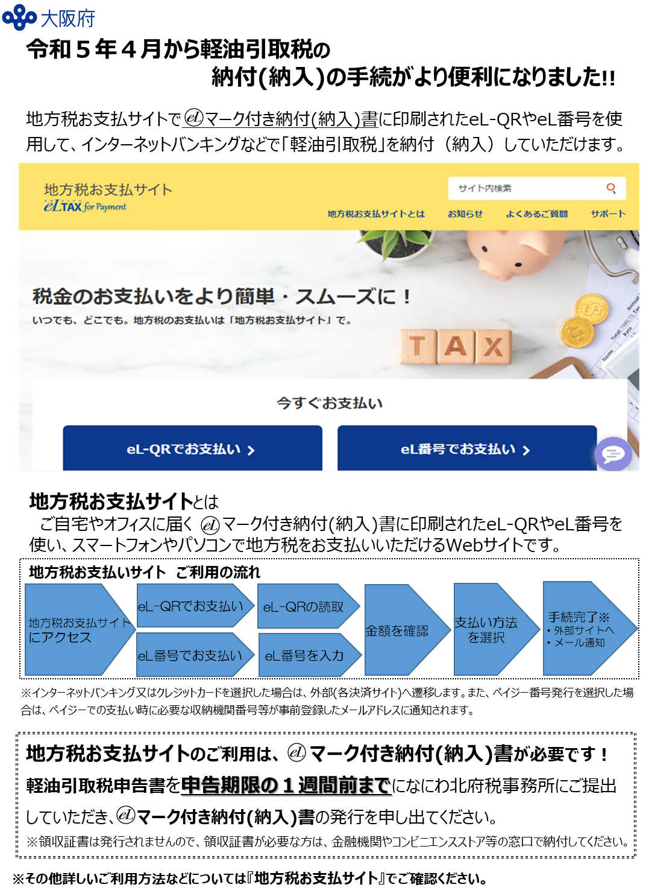

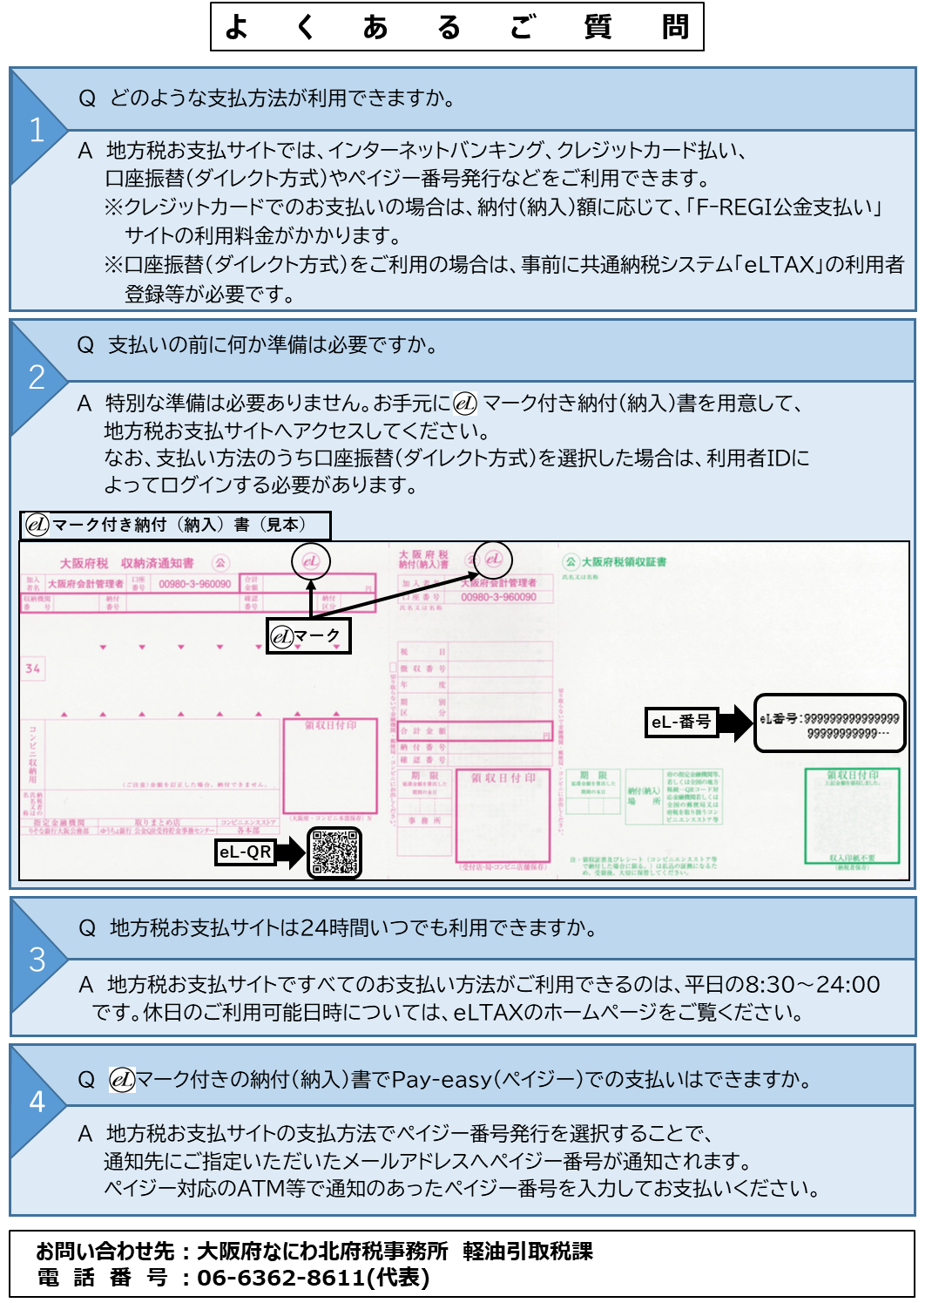

プレジャーボートにおける免税軽油の取り扱い

令和５年10月20日　初版発行

大阪府なにわ北府税事務所　軽油引取税課

　　　　　　　　　　　　　　　　　　　　　　 免税担当

住所 大阪市北区西天満３丁目５番２４号

TEL　 ０６－６３６２－８６１１